2013—2014年度九年级上学期期中综合Ⅰ
物理试卷
（满分为100分 时间90分钟）
一、选择题（每小题给出的四个选项中只有一个选项正确 24分）
1、在以下四种情境中，人对物体做功的是
A．提着水桶在水平地面上匀速前进 B．扛着米袋慢慢爬上楼梯
C．用力推汽车，汽车没动 D．举着杠铃原地不动
2、某种电脑键盘清洁器有两个开关，开关S₁只控制照明用的小灯泡L，开关S₂只控制吸尘用的电动机M。在下图所示的四个电路图中，符合上述要求的是
A B C D

M
L

S

M
S₂
L
S₂
M
S₁
L
M
S₂
S₁
L

3、如图所示，“套圈”出手后，从a点到c点的过程中(不计空气阻力)，下列说法正确的是
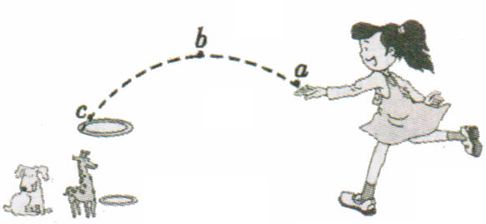
A．“套圈”由a到b过程中，动能逐渐增大
B．“套圈”在b点的机械能大于a点的机械能
C．“套圈”由b到c过程中，机械能逐渐变小
D．“套圈”由a到b再到c过程中，重力势能
先变大后变小
4、关于温度、热量、内能，以下说法正确的是
A．0℃的冰没有内能
B．物体温度升高，内能一定增加 C．物体的温度越低，所含的热量越多
D．物体的内能与温度有关，只要温度不变，物体的内能就一定不变
5、某同学在用电流表测量电流实验中，刚一“试触”就发现电流表的指针迅速摆动超过最大刻度，发生这种情况的原因可能是
A．电流表的“＋”“－”接线柱接反了 B．电流表量程偏大
C．电流表量程偏小 D．线路接错，误把电压表串联接入电路
6、下列事例中,不属于通过热传递改变物体内能的是
A. 用打气筒打气,筒壁会发热 B.人晒太阳觉得暖和
C.金属小勺在热汤中放一段时间后会烫手 D. 用酒精灯加热杯里的水
7、水的比热较大，人们往往利用它的这一特性为生活、生产服务，下列事例中与它的这一特性无关的是
A．在较大的河流上建水电站，用水发电 B．汽车发动机用循环水冷却
C．冬季，晚上向稻田里放水，以防冻坏秧苗 D．让流动的热水流过散热器取暖
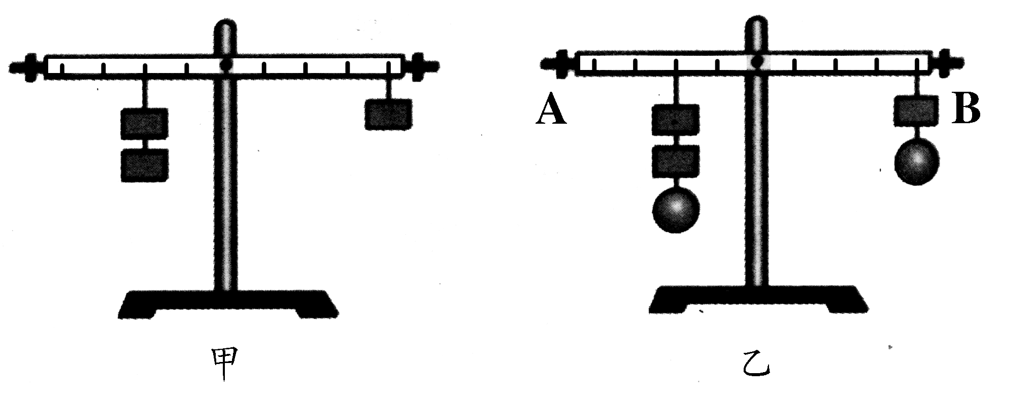
8、.图甲所示的杠杆是平衡的。若在支点两侧的物体
下方分别加挂一个等重的物体(如图乙所示)，杠杆
A.仍能平衡 B.不能平衡，A端上升
C.不能平衡，B端上升 D.无法判断
9、王小虎同学听到上课铃响了，他一口气从一楼跑到三楼，所用时间为10秒。那么他上楼
过程中，克服自己重力做功的功率最接近下面那个值
A．3W B．30W C．300W D．3000W
10、下列四个电路中与右边实物电路图对应的是
A
B
C
D

11、机械的机械效率是85%，它的意义是
A．总功中有85%用来克服额外阻力做功 B。总功中有15%用来克服额外阻力做功
C．总功中有15%用来克服有用阻力做功 D。它只做了85%的功
12、在图所示的几种电路中，电流表只测L₂电流的是
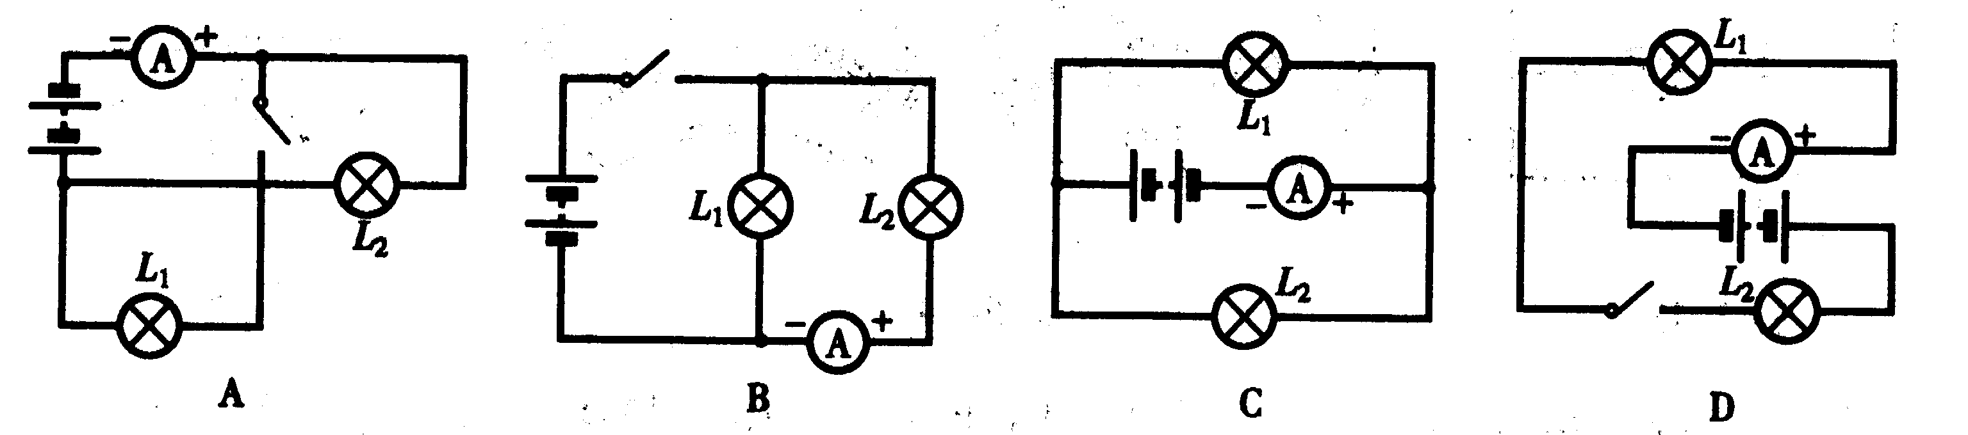

二、填空题 （24分）
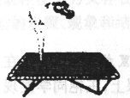
13、一节干电池两极间的电压是_____________V；一台家用电冰箱正常工作时的电流值约为1000mA＝ _____________A.
14、酒精的比热容是2.4×10³_____________（填单位），一杯酒
精倒去一半，剩下的酒精的比热容___________ (填“变大”、“变小”
或“不变”)
15、我们看杂技演员从高处跳下落在绷床上，又被弹起的过程，
请你写出演员在表演时涉及到2个物理知识。
（1）_______________________________
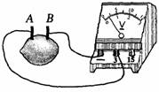
（2）____________________________
16、小明同学在课余做了个“水果电池”，他把铜丝和铁丝插到菠萝中，然后给一个小灯泡供电，结果灯泡不亮，仔细检查了电路，发现电路连接正
确，请你分析灯泡不亮的原因是______________；如图用电压表测量它的电
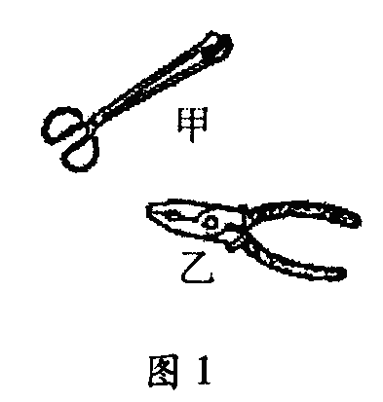
压，这个“水果电池”上的A是_____极。(选填“正”或“负”)

17、在如图所示的两种常用工具中，属于省力杠杆的是_____
(选填“甲”或“乙”)．使用这两种工具都 _____ 省功。
(选填“能”或“不能”)．
18、甲乙两同学进行爬杆比赛，爬到杆顶（杆长相同）时，甲用10S，乙用9S，若甲乙两人的体重之比为5：6，则甲乙两人爬到杆顶做功之比是 ，甲乙两人平均功率之比是
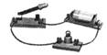
19、在如图所示电路中，提供电能的装置是______；要使这个电路中
产生电流，必须_________。
20、2011年11月1日“神舟八号飞船” 由改进型“长征二号”F
遥八火箭顺利发射升空，并与“天宫一号”对接，实现中国航天历史上
首次无人交会对接。现在请回答下列问题：
（1）火箭的燃料主要使用液态氢是因为它的_______大。
（2）火箭在加速上升过程中机械能_________（选填：“增大”、“减小”或“不变”），这个能量是由_______能转化过来的。
（3）飞船在轨道上离地面最近点200km，最远点350km。从远地点到近地点运行的过程中，飞船的速度______，势能_____。（选填：“增大”、“减小”或“不变”）
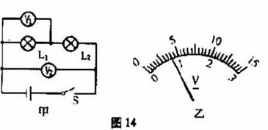
21、在水平地面上，用50N的水平拉力拉重为100N的小车，使小车沿水平方向前进3m，所用的时间是 5S，重力做功为 J,拉力做的功为 J,拉
力做功的功率为 W.
22、如图甲所示的电路，闭合开关后两灯都能发光，
并且两块电压表的指针所指的位置均如图乙所示，则L₁
两端的电压是_____V，L₂两端的电压是_______V。

三、简答题（52分 解答24、25题时要有解题过程）
23、（6分）（1）如图是利用钓鱼竿钓鱼的示意图。O为支点，F₁为手对钓鱼竿的作用力。请画出F₁的力臂，以及鱼线对钓鱼竿的拉力F₂的示意图。
（2）用滑轮组提升重物，请在下图中画出拉力F＝G/3的绳子的绕法。（不计动滑轮、绳重和摩擦）
（3）在图中，A、B、C、D是四个接线柱，要使L₁、L₂并联，试把有关接线柱连接起来.
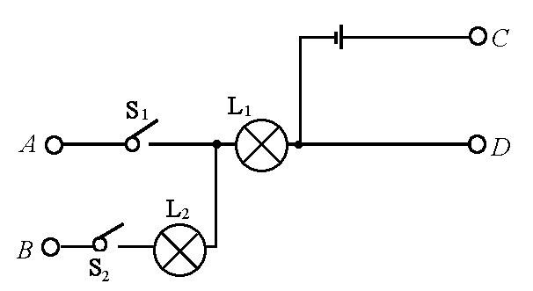
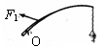
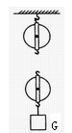

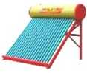
24、（6分）一太阳能热水器内装有质量为250kg，温度为20℃的水，在阳光照射一段时间后，水温升高到80℃.［c_{水}=4.2×10³J/(kg·℃)］
（1）水吸收的太阳能是多少?
（2）这些能量相当于完全燃烧多少千克干木柴放出的热量? [q_{干木柴}=1.2×10⁷J/kg]
(3)太阳能越来越受到人们的重视 和广泛利用，请说出它两条优点。

25、（6分）为了将重G=100 N的重物提升到高处。小明同学设计了图（甲）所示的滑轮组装置。当小明用图（乙）所示随时间变化的竖直向上拉力F拉绳时，重物的速度υ和上升的高度h随时间t变化的关系图像分别如图（丙）和（丁）所示。不计摩擦，求：
（1）在2～3s内，拉力F的功率P及滑轮组的机械效率η。
（2）在1～2s内，拉力F做的功W。
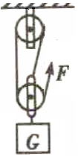
t/s
1
3
0
2
F/N
乙
10
50
30
20
40
t/s
1
3
0
2
υ/（m/s）
丙
1．25
2．50
2．50
t/s
1
3
0
2
h/m
丁
1．25
3．75

甲

26、（5分）小华为了探究物体动能的大小与哪些因素有关，设计了如图所示的实验。
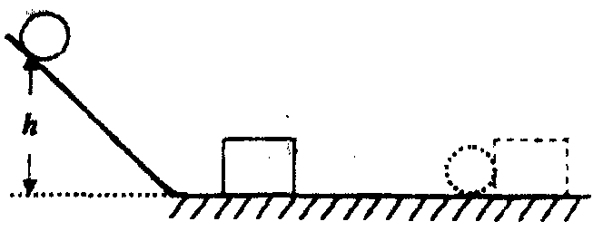
现用质量相同的钢球从不同高度滚下，看哪次木块被推得远。回答以下问题：
(1)设计本实验的目的是研究_____________________。
(2)让质量相同的钢球从不同高度滚下是为了________________。
(3)此实验得出的结论是___________________________________.
(4)这个实验中，利用 _____________来比较物体的动能大小。下列实例中与此实验方法相同的有 。（填编号）
①认识电流大小时，用水流进行类比
②用红墨水在水中的扩散现象来认识分子是运动的
③研究滑动摩擦力大小与压力大小的关系，应控制接触面粗糙程度相同

27、（4分）将两盏相同的灯L1和L2串联或并联后，直接接在电压为6V的电源上。两灯都发光。请根据下列操作及观察到的现象，判断灯L1、L2的连接方式，并填入表格中。

操作 | 取下一盏灯 | 取下一盏灯 | 将电压表并联接在一盏灯的两端 | 将电压表并联接在一盏灯的两端
现象 | 另一盏灯  仍能发光 | 另一盏不发光 | 电压表示数为3V | 电压表示数为6V
L1、L2连接方式

28、（4分）瑞瑞同学在中考物理实验加试时,对串联电路电压规律
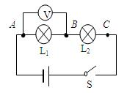
进行了探究.
【猜想与假设】串联电路总电压等于各用电器两端的电压之和
【设计与进行实验】
⑴按图所示的电路图连接电路；
⑵闭合开关，用电压表测出L₁两端的电压；
⑶在测L₂两端的电压时, 瑞瑞同学为了节省实验时间,采用以下方法:
电压表所接的B接点不动,只断开A接点,并改接到C接点上；
⑷测出AC间的电压.
【交流与评估】
⑴在拆接电路时,开关必须_________；
⑵瑞瑞同学用上面的方法能否测出L₂两端的电压?为什么? ___________________________.
⑶方法改进后，所测出AB、BC、AC间的电压记录在右面表格中.分析瑞瑞同学的实验数据可以得出的结论是: 串联电路总电压________各用电器两端的电压之和（填“等于”或“不等于”）.
⑷这个实验在设计方案上还存在的不足之处是：___________________________.
U_{AB}/V | U_{BC} /V | U_{AC} /V
2.4 | 1.4 | 3.8
29、（6分）在“探究影响滑轮组机械效率的因素”实验中，某同学用如图所示的同一滑轮组分别做了三次实验，实验数据记录如下：
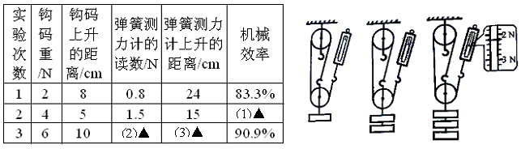

(1)在表中的空格处填上适当的数据；(机械效率用百分数表示，保留一位小数)
(2)在实验操作中应竖直向上 拉动弹簧测力计；
(3)从实验数据分析得出：使用同一滑轮组， 可以提高滑轮组的机械效率；
(4)滑轮组的机械效率可能还与其它因素有关，请你作出恰当的猜想：滑轮组的机械
效率与 有关(写出一种影响因素即可)。
30、（4分）.如图展示了一些你熟悉的物理实验．请你根据要求填空:
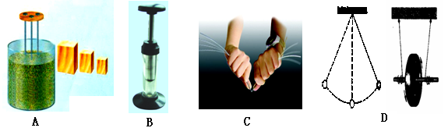

(1) A实验探究的是____________________________________________________________
(2) B实验的实验现象是_________________________________________________________
(3) C实验现象说明了______________是可以改变物体的内能
(4) D这两个实验可以说明的同一个物理问题是__________________________________
31、（6分）在生活、生产中我们常遇到下面事例：打夯时夯锤被高高抛起又下落，砸在工作面上；打桩机打桩时重锤被高高拉起又下落，打在桩面上……
（1）请你再举一个类的事例： 。
（2）这些事例涉及到的共同物理知识是： 。
（3）小军看到打桩机，思考“重锤对地面打击力的大小与什么因素有关”的问题，并提出

猜想一：打击力的大小与重锤的质量有关。请
你另提出一个猜想二：打击力的大小与_________有关。
（4）小军找来排球和足球模拟“打桩”来验证
猜想一。设计实验方案如下：
a．用台秤分别称出排球和足球质量m₁、m₂。
b．在光滑平整的地板上放一张白纸，在白纸
上叠放一张复写纸。将排球从纸的正上方一定
高度静止下落，排球打在复写纸上，在白纸上
留下打击的复写印迹。记为“印迹1”
c．换用足球从另一高度落下，重作上面的实验。
得到足球打击的“印迹2”
d .如何利用台称较准确地测出排球和足球的打击
力F₁、F₂的大小？小军有点为难，请你完成测出
F₁、F₂的方案：
。
（5）请对小军的实验方案作出评估： 。

32、（5分）如图所示，甲、乙、丙三图中的装置完全相同．燃料的质量相同，烧杯内的液体质量也相同．
(1)比较不同燃料的热值，应选择 两图进行实验；比较不同物质的比热容，应选择
两图进行实验；
(2)通过比较 （温度计的示数的变化/加热时间）来比较不同燃料的热值。小明实验前用天平测出了烧杯中液体的质量及两油灯中燃料的质量，并记录的数据，利用公式Q吸＝cm（t-t₀）计算出了液体吸收的热量，他认为通过这些数据能准确地计算出燃料的热值。你认为他计算结果可靠吗？ ，为什么？ 。
